ПОСТ-РЕЛИЗ

Итоги Сочинского Всероссийского жилищного конгресса (17-21 апреля)
Крупнейший за всю историю Сочинских конгрессов собрал более 6100 участников из более чем 240 городов России и 9 дружественных государств.
Сочинский конгресс собрал абсолютно всех представителей сферы недвижимости - риэлторов, девелоперов, юристов, оценщиков, маркетологов. Свыше 70% участников посетили Конгресс впервые.
Более 270 событий в 19 тематических линиях Конгресса были посвящены самым актуальным и злободневным вызовам рынка: роли ипотечного кредитования в обеспечении устойчивого спроса на недвижимости, цифровизации риэлторского бизнеса и работы девелоперов, проблемам импортозамещения, новым технологиям привлечения клиентов, поиска и управления персоналом и многим другим вопросам. Впервые были представлены две новые линии мероприятий – «Безопасность сделок» и Business Club – дискуссионные клубы по девелопменту, инвестициям, элитной, коммерческой недвижимости, а также – полюбившийся многим участницам Конгресса Женский клуб.
На Конгрессе выступили порядка 580 лучших спикеров – руководителей крупнейших агентств, строительных компаний, аналитиков и бизнес-тренеров. С успехом прошли бизнес-тренинги признанных экспертов рынка недвижимости и смежных сфер бизнеса - Дмитрия Норки, Игоря Рызова, Максима Батырева, Александра Кущака и Натальи Глебовой. Для участников Конгресса были организованы 60 мастер-классов от самых успешных практиков рынка недвижимости.
Ведущие эксперты в ходе конференций, дискуссий и семинаров всесторонне представили текущую ситуацию рынка недвижимости и поделились своими прогнозами на ближайшую перспективу. В докладах спикеров Конгресса освещались все направления бизнеса в сфере недвижимости: государственная поддержка строительной отрасли, жилищное строительство, ипотечное кредитование, риэлторской бизнес, малоэтажное загородное домостроение, особенности работы в сегментах коммерческой и элитной недвижимости и другие.
Большой интерес вызвали мероприятия, темой которых были инвестиции в недвижимость различных форматов, в том числе – за рубежом. Специальные конференции были посвящены межрегиональным сделкам, работе риэлторских агентств по франшизе, образованию и подготовке кадров, хоумстейджингу. Особое внимание было уделено использованию информационных ресурсов и современных PR-технологий для продвижения услуг компаний и личного бренда риэлтора. Конгресс продолжил наращивать количество секций по первичному рынку, благодаря чему доля застройщиков выросла по сравнению с форумами прошлых лет. Почти 34% участников Сочинского конгресса (порядка 2100 человек) – представители девелоперских и строительных компаний.
Вниманию собравшихся были предложены различные форматы деловых мероприятий: конференции, семинары, дискуссии, мастер-классы, бизнес-тренинги, а также менее традиционные – батлы, игры-симуляторы, brain storm. В последний день работы Конгресса участники были приглашены на 10 бизнес-туров, в ходе которых познакомились с крупнейшими риэлторскими компаниями Сочи, осмотрели объекты жилой и коммерческой недвижимости, нашли новых партнеров.
На Конгрессе были подведены итоги Национальной премии «Эксперт рынка недвижимости». Награждение победителей прошло в лучшем банкетном ресторане Сочи – зале «Георгиевский». Лауреаты – руководители риэлторских и строительных организаций, агенты по недвижимости, главы компаний в сфере информационных ресурсов и технологий, а также маркетологи, оценщики, аналитики, бизнес-тренеры, юристы – получили дипломы и памятные знаки.
Многочисленные культурные и развлекательные мероприятия стали прекрасным дополнением деловой программа Сочинского конгресса. Большой энтузиазм вызвали весенний забег и весенний заплыв, горнолыжный, рыболовный, шахматный и банные клубы и другие активности, которые позволили участникам не только разнообразить досуг, но также завести новые полезные знакомства.
Масштаб и актуальность Конгресса отметили крупнейших профессиональных объединений России. Как сказал вице-президент Национального объединения строителей Аркадий Чернецкий, значимость Конгресса в текущих условиях было трудно переоценить. «Сегодня перед всем строительным комплексом стоят важные задачи: нам необходимо адаптировать экономику к новым реалиям и обеспечить ее поступательное развитие. И я думаю, что только конструктивное взаимодействие власти, бизнеса и общества позволит достичь успеха в этом направлении», – пояснил он.
Президент Российской гильдии риэлторов (РГР) Ирина Зырянова назвала Конгресс одним из значимых, главных мероприятий рынка недвижимости, поблагодарив организаторов за подготовку и проведение столь масштабного форума.
Президент Национального объединения организаций в сфере технологий информационного моделирования Михаил Викторов отметил растущую роль цифровизации во всех сферах бизнеса и роль Конгресса в распространении актуальной информации на эту тему. «Очень хорошо, что Жилконгресс объединяет на одной площадке как вторичный, так и первичный рынок», – сказал он, отметив высокое качество выступлений на специализированной секции по цифровизации.
«Всегда стараюсь участвовать в конгрессах в Москве и в Сочи, потому что это один из самых представительных, серьезных форумов специалистов в сфере недвижимости. И если раньше здесь преобладали риэлторы, то сегодня Конгресс стал места диалога для всех игроков рынка – представителей банков, девелоперских, страховых и оценочных компаний», – сказала президент Фонда «Институт экономики города» Надежда Косарева. По ее словам, ситуация на рынке недвижимости достаточно сложная: несмотря на усилия государства и регуляторов, поддержка спроса на жилье посредством субсидированной ипотеки сталкивается со снижением доходов населения, что негативно сказывается на объемах продаж и экономике участников рынка. «Поэтому очень важно мне кажется проводить такие обсуждения, такие конгрессы, такие встречи, чтобы делиться новыми идеями, как противостоять новым рискам на этом рынке», – заключила она.
Уже осенью состоится самое крупное мероприятие в истории российского рынка недвижимости – Московский Международный жилищный конгресс (16-20 октября). Он соберет свыше 10 000 участников. Регистрация на него уже открыта. Подробности: https://realcongress.ru

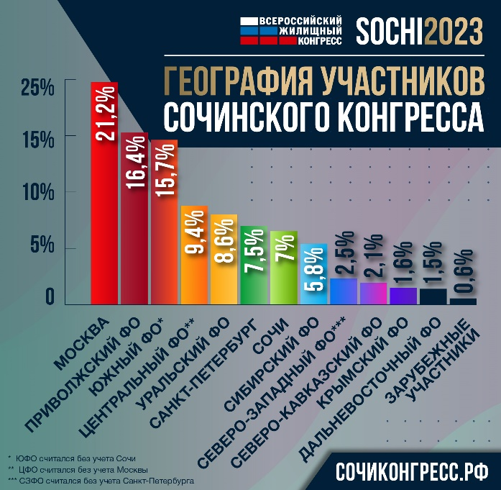 | 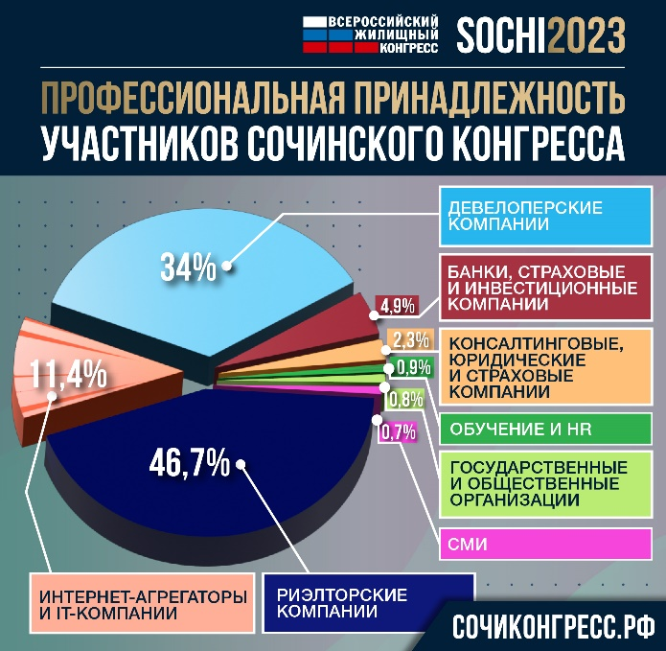

(нажмите для увеличения)

